# Supersankarit – antiikista nykypäivään -koululaistehtävät

Tervetuloa tutustumaan näyttelyyn, jota hallitsevat nykypäivän voimakkaat sarjakuvien supersankarit ja antiikin mahtavat jumalat!

Näyttely pohtii, millaisia esikuvia supersankareille löytyy muinaisista myyteistä ja taruista. Miten muinaisten kulttuurien tarut yhdistyessään nykytarinoihin ovat synnyttäneet meidän tuntemamme sarjakuvien supersankarit? Esillä on antiikin veistoksia, supersankarisarjakuvia ja satoja figuureita ja nukkeja. Näyttely on toteutettu yhteistyössä italialaisen Contemporanea Progettin kanssa, lisäksi näyttelyyn on saatu lainaksi Suomessa julkaistua aineistoa.

Länsimaisen kulttuurin peruskivet, kuten antiikin Kreikan ja Rooman sankari- ja jumaltarinat, ovat yli kolmen vuosituhannen ajan kiehtoneet ihmismieliä ja kulkeutuneet joko suullisena perinteenä tai kirjallisessa muodossa sukupolvelta toiselle. Ne ovat inspiroineet sarjakuvia, joiden avulla moni on saanut ensimmäisiä lukukokemuksiaan. Erilaisten tekstien tulkitseminen onkin mainittu suomen kielen keskeisiin sisältöalueisiin vuosiluokilla 3–6, kuten myös kielen, kirjallisuuden ja kulttuurin ymmärtäminen. (POPS, 2014.)

Historian opetuksen tehtävänä on mm. kehittää kulttuurien tuntemusta ja auttaa oppilasta hahmottamaan erilaisia tapoja jakaa historia aikakausiin. Näyttelyssä pääsee tutustumaan historiallisesti hyvin monimuotoisiin sarjakuviin ja veistoksiin. Keskeisiin sisältöalueisiin kuuluu antiikin perintö (POPS 2014, vuosiluokat 4–6), joihin myös nykypäivän supersankarit pohjaavat. Tavoitteita vuosiluokilla 7–9 ovat mm. oppilaiden innostaminen tiedonhankintaan koulun ulkopuolisesta historiakulttuurista, kuten peleistä, elokuvista ja kirjallisuudesta – näitä kaikkia löytyy myös Supersankareista!

Näyttelyssä esillä olevat antiikin veistokset, replikat sekä toimintahahmot kannustavat tutkimaan ja tulkitsemaan taidetta yhteisön ja yhteiskunnan näkökulmista eri ajoilta ja eri kulttuureista. Muun visuaalisen kulttuurin ajankohtaiset ilmiöt, kuten nykypäivän sarjakuvataide, nousevat näyttelyssä esiin. Ne kuitenkin ovat pohjanneet antiikin kulttuuriin, joiden yleispiirteiden tunteminen on keskeisiä sisältöjä myös historiassa. (HI4, KU1, LOPS 2019.)

Supersankarit-materiaalipaketista voit valita omaan opetukseesi parhaiten sopivat tehtävät. Lataa tiedosto, muokkaa tarvittaessa ja printtaa. Myyteistä löytyy lisätehtäviä, joissa voi harjoitella mm. luotettavaa tiedonhankintaa. Vapriikin infosta saa lainaan kirjoitusalustat ja lyijykynät.

Opettajien vastaukset ovat kattavia ja keskeisin sisältö on merkitty vihreällä.

## Tehtäviä näyttelyssä

**1) Mihin amerikkalaisen viihdeteollisuuden jättiläisten, Marvelin ja DC Comicsin luomien supersankareiden sekä muiden nykypäivän sankareiden taustat perustuvat?**Niiden taustoja on jäljitettävissä eri maiden kulttuuriseen, mytologiseen tai uskonnolliseen perinteeseen. Ideoita on saatu mm. muinaisen Egyptin ja Pohjois-Euroopan tarustoista, Australian aboriginaalien kertomuksista tai hindulaisuuden mystiikasta. Vaikutteita on haettu mayojen, asteekkien ja inkojen sivilisaatioista sekä Afrikan animistisesta perinteestä. Aasian kulttuurihistoriasta löytyy paljon supersankarihahmojen esikuvia.

**2) Etsi näyttelystä osio *Myytit ajassa ja paikassa.* Valitse sieltä sinulle tuntematon sarjakuva ja kerro sen taustoista lyhyesti.**Vapaa vastaus. Esimerkiksi: Venäläinen sarjakuva Major Grom, sen esittelemään venäläisten hahmojen universumiin kuului epätavallinen poliisietsivä sekä naamioon pukeutuva salamurhaaja, joka taistelee korruptiota vastaan Pietarissa.

**3) Mistä ja milloin Thor-sarjakuva sai innostuksena?**Stan Lee ja Jack Kirby hakivat teokseensa Mahtava Thor vaikutteita skandinaavisesta mytologiasta. Siinä Odin, Thor, Loki ja muut ylisen maailman, Asgårdin, jumalat joutuvat ihmeellisiin fantasiaa ja science fictionia huokuviin seikkailuihin. Ensimmäisen kerran asgårdilaiset nähtiin *Journey into Mystery* -lehdessä vuonna 1962.

**4) Osiossa *Muodonmuutokset* kerrotaan lisää myyteistä. Miksi myyttejä on kerrottu, ja mitä niissä usein kuvataan?**Ihmiskunta on etsinyt myyttien avulla selityksiä olemassaolon perimmäisiin kysymyksiin: miksi asiat ovat kuten ovat. Myytit kuvaavat usein myös ihmisen suhdetta luonnonmullistuksiin, kuten myrskyihin, maanjäristyksiin tai tulviin. Ne kertovat jumalolentojen, sankareiden ja hirviöiden yliluonnollisista teoista ja niiden avulla voidaan selittää uskonnollisia ja rituaalisia kultteja. Myyteistä on muotoutunut osa yleistä kulttuuriperintöä.

**5) Antiikin tarinoita kerrottiin suullisesti, mutta niitä kuvattiin myös kirjoituksissa sekä vaasi- ja seinämaalauksissa tai veistoksissa. Mainitse ainakin yksi tunnettu antiikin tarina.**Homeroksen Troijan sotaa kuvaava eepos Ilias, sekä Odysseia, joka kertoo Odysseuksen kaksikymmenvuotisesta vaarallisesta kotimatkasta. Myös muiden kreikkalaisten lyyrikoiden ja traagikoiden tarinat kertovat sankareista ja puolijumalista. Roomalaisen Vergiliuksen kirjoittama Aeneis kertoo Rooman valtakunnan syntyhistoriasta siihen liittyvine myytteineen.

**6) Miten jumalten palvonta näkyi ihmisten arkielämässä antiikin aikana?**Jumalien palvonta oli tärkeä osa antiikin kreikkalaisten ja roomalaisten arkea. Heille rakennetiin kaupunkeihin temppeleitä, jotka koristettiin jumalia esittävillä patsailla tai heidän urotekojaan kuvaavilla reliefeillä. Temppelit olivat jumalten asuinsijoja, joihin tuotiin votiivilahjoja. Rooman Pantheon rakennettiin alun perin kreikkalaisille jumalille, mutta roomalaisten myötä siitä tuli kaikkien jumaluuksien palvontapaikka. Roomalaiset omaksuivat kreikkalaisten jumalat, mutta nimesivät nämä uudelleen.

**7) Näyttelyssä on esillä kuusi antiikin ajan veistosta. Millaisia alkuperäislähteitä ne mielestäsi ovat, mitä tietoa niistä voi saada?**Vapaa vastaus. Esimerkiksi: Veistoksista näkyy, millaisia materiaaleja on käytetty tai millaisiksi ne on maalattu (Venuksen hiuksissa näkyy maalia). Jumalhahmot on kuvattu täydellisinä ihmisinä, ilman vaatteita – kertovat siitä, millaisiksi ajan ihmiset jumalat kuvittelivat. Antiikin töitä kopioidaan paljon, vaikea huomata eroa alkuperäisen ja kopion välillä. Alkuperäislähteinä kertovat jumalten tärkeydestä ihmisten arjessa.

**8) Olympoksen tunnetuimpiin jumaliin kuuluvat mm. Zeus, Hera, Haades ja Poseidon. Keiden lapsia he myyttien mukaan olivat?**Alkuperämyyttien mukaan kaikki alkoi Kaaoksesta, valtavasta epämääräisestä tyhjyydestä. Ensin syntyi Gaia (Maaemo), joka loi Uranoksen (Taivas) puolisokseen. Heidän liitostaan syntyivät ensin titaanit ja sitten jättiläiset. Titaaneista tärkeimmät olivat Kronos ja Rhea, joiden jälkeläiset Zeus, Hera, Haades, Poseidon, Demeter ja Hestia olivat Olympoksen ensimmäiset ja tunnetuimmat jumalat.

**9) Modernit supersankarit pohjaavat antiikin Kreikan ja Rooman myytteihin. Keneltä Teräsmies, Salama, Aquaman ja Wonder Woman ovat perineet ominaisuutensa?**Teräsmies on perinyt ominaisuutensa pääjumala Zeuksen pojalta, Herakleelta. Nykysankareiden, kuten Salaman, Aquamanin ja Wonder Womanin hahmojen taustalla ovat jumalten sanansaattaja Hermes, meren jumala Poseidon ja kreikkalaiset naissoturit, amatsonit.

**10) Hermes, Amatsoni ja Poseidon ovat replikoita. Pohdi, miksi replikoita tehdään.**Vapaa vastaus. Esimerkiksi alkuperäisveistosten huonon kunnon vuoksi.

**11) Myös Suomessa on kerrottu myyttejä. Mitkä olivat Kalevalan hahmojen voimanlähteitä?**Kalevalan sankareiden voimat poikkeavat paljon nykypäivän supersankareista. Voimanlähteinä ovat loitsut, vanhat uskomukset ja luonnon hallinta. Kalevalan hahmot muistuttavat kreikkalaisia ja roomalaisia jumalia, jotka yliluonnollisista kyvyistään huolimatta ovat keskinäisissä suhteissaan ja kiistoissaan hyvin inhimillisiä.

**12) Suomalaisissa sarjakuvissakin seikkailee monenlaisia sankareita. Millä voimalla Peräsmies lentää? (Löydät hänet huoneesta, jossa on pelejä.)**   
Peräsmies lentää pierun voimalla.

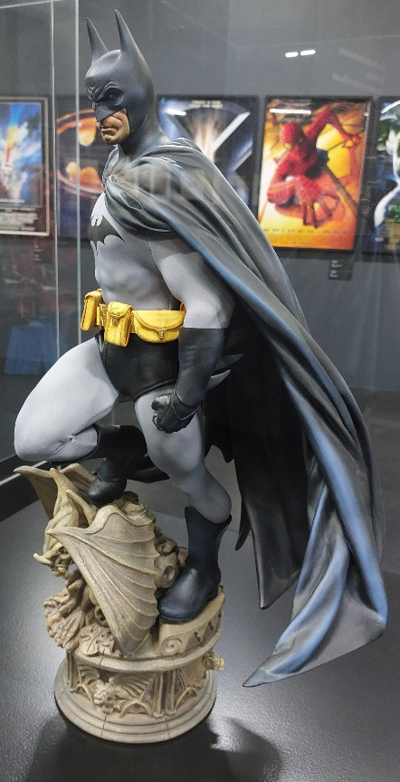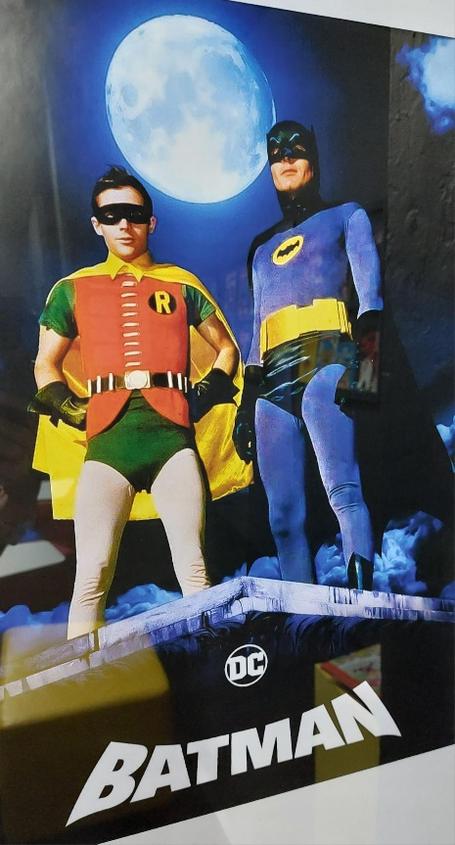**13) Mene huoneeseen, jossa on paljon elokuva- ja tv-julisteita sekä viisi modernia supersankariveistosta. Miten supersankarit saavat voimansa ja mihin niitä käytetään?**Supervoimien taustalla voi piillä geneettinen superpoikkeavuus, sankarin jumalaiset tai ulkoavaruudelliset sukujuuret, mutta toisinaan syynä voivat olla myös radioaktiiviset aineet tai ydinkokeet. Voimiin ei aina suhtauduta suopeasti, ja ne voivat herättää muissa jopa pelkoa tai halveksuntaa.

Supersankarin tulee käyttää voimiaan harkiten. Niillä ei saa edistää omaa etua, vaan ne tulee valjastaa yhteisen hyvän eteen.

**13) Tutki julistetta, jossa on 1960-luvun tv-Batman Adam West ja vertaa sitä Batman-veistokseen samassa huoneessa. Mitkä kaikki asiat sankarin ulkoasussa ovat muuttuneet? Pohdi miksi.**1960-luvulla ulkoasu yksinkertainen, ei kovin tekninen, asu kankainen, ei merkittävän lihaksikas. Nykyään valtavan lihaksikas, erilaista materiaalia ja tekniikkaa sisältävä asu. Vapaata pohdintaa, miksi näin on.

**14) Kapteeni Amerikka on yksi tunnetuista supersankareista, hänet löytää noin 250 toimintahahmon joukosta näyttelyn viimeisestä huoneesta. Hahmo luotiin vuonna 1940. Mikä maailmaan merkittävästi vaikuttanut tapahtuma oli tuolloin käynnissä (vuosina 1939–1945), ja miksi ajattelet Kapteeni Amerikan saaneen alkunsa tuona aikana?**   
Kapteeni Amerikka luotiin vuonna 1940 osana toiseen maailmansotaan liittyvää sotapropagandaa. Hahmossa henkilöityvät Yhdysvaltain ja sen liittolaisten vapaat ja demokraattiset arvot.

**15) Teräsmies on ensimmäinen moderni supersankari vuodelta 1938. Kuinka monta Teräsmies-figuuria, patsasta tai nukkea löydät näyttelystä?**

1. huone: yksi. 5.huone: yksi. Viimeinen huone: 2. Yhteensä neljä.

**16) Valitse suosikkiveistoksesi tai -hahmosi näyttelystä ja piirrä alle!**

## Lisätehtäviä myyteistä

*Lisätehtävät liittyvät näyttelyn teemaan, mutta vastauksia ei löydy näyttelystä. Etsi netistä tietoa seuraavista myyteistä. Kirjoita ylös myös käyttämäsi nettisivu ja pohdi, kuinka luotettava se on. Myös kirjojen käyttö on sallittua!*

**Myyttien mukaan kykloopit takoivat Poseidonin kolmikärjen, Haadeksen näkymättömäksi tekevän kypärän ja Zeuksen salamat. Mitä kykloopit olivat?**Kykloopit olivat jättiläisiä, joilla oli vain yksi silmä keskellä otsaa.

**Athenan rintapanssarissa on kuvattu Medusa, gorgo eli naispuoleinen hirviö. Millaisia myyttejä Medusasta kerrotaan ja miten ne liittyvät Athenaan?**

ESIMERKIKSI:  
Medusa oli kaunis nuori nainen, jonka merenjumala Poisedon raiskasi Athenan temppelissä. Athena suuttui temppelinsä häpäisemisestä ja muutti Medusan hiukset käärmeiksi. Medusalla oli kyky muuttaa elävät olennot kiveksi katseellaan. Perseus katkaisi Medusan pään.

Tiedot ovat Wikipediasta. Se ei itsessään ole kovin luotettava sivusto, koska kuka tahansa voi muokata sitä. Sivun alalaidasta löytyvät Lähteet-osiosta kuitenkin usein löytyy hyödyllistä luettavaa/linkkejä, joilta voi käydä tarkistamassa tiedot.

**Miten kreikkalaisten Ares ja roomalaisten Mars eroavat toisistaan, vaikka kyseessä on sama jumala?**

ESIMERKIKSI:   
Myyteissä Ares kuvataan sotaa rakastavaksi jumalaksi, jota muut vihaavat. Häntä ei juurikaan palvottu antiikin Kreikassa. [ARES - Greek God of War & Battlelust (Roman Mars)](https://www.theoi.com/Olympios/Ares.html) Sivusto vaikuttaa luotettavalta, ja esimerkiksi about us -osiossa löytyy instituutioita, jotka sivua käyttävät: Harvard, Yale, NASA...

Mars oli roomalaisten sodanjumala, mutta myös Rooman perustaneen Romuluksen ja Remuksen isä, minkä vuoksi häntä palvottiin paljon. [Antiikin Rooman jumalat - Suomen MonetaSuomen Moneta – keräilijän kumppani, rahojen ja mitaleiden asiantuntija](https://www.suomenmoneta.fi/blogi/265-antiikin-rooman-jumalat) Suomen Moneta on rahojen ja mitaleiden asiantuntija, mutta teksti on blogikirjoituksesta. Tieto olisi hyvä tarkistaa myös jostain toisesta paikasta.

**Herakles on Supersankarit-näyttelyssä kuvattu veistoksessa alastomana nuijan, leijonannahan ja runsaudensarven kanssa. Miten leijonannahka liittyy Heraklesin myytteihin?**

ESIMERKIKSI:  
Herakles suoritti 12 urotyötään Heran ajettua hänet hulluksi, minkä vuoksi hän tappoi vaimonsa ja lapsensa. Ensimmäinen urotyö oli surmata ja nylkeä Nemean leijona. [APOLLODORUS, THE LIBRARY BOOK 2 - Theoi Classical Texts Library](https://www.theoi.com/Text/Apollodorus2.html#5) Sivusto vaikuttaa luotettavalta, ja esimerkiksi *about us* -osiossa löytyy instituutioita, jotka sivua käyttävät: Harvard, Yale, NASA...

**Miten Afrodite tai Venus on myyttien mukaan syntynyt, ja kuka tunnettu taiteilija on maalannut tämän ”syntyhetken”?**

ESIMERKIKSI:  
Kreikkalaisten Afrodite tai roomalaisten Venus on syntynyt meren vaahdosta. Esimerkiksi italialainen Sandro Botticelli (1445–1510) on maalannut Venuksen syntymä -maalauksen. [Aphrodite | Mythology, Worship, & Art | Britannica](https://www.britannica.com/topic/Aphrodite-Greek-mythology) Britannica on faktapohjainen ”tietosanakirja” netissä.